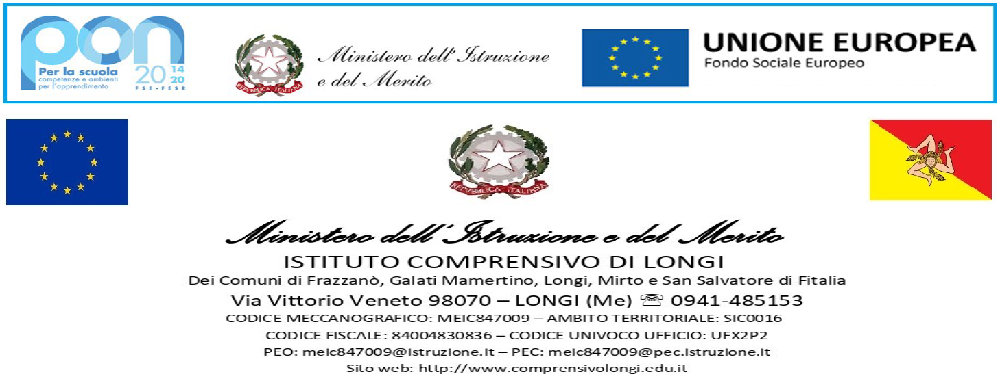

Al Dirigente Scolastico
Istituto Comprensivo di Longi

Oggetto: Istanza di partecipazione ai Moduli di Lingua Madre nell’ambito del Progetto FSE – PON – DM 176/2023 c.d. Agenda SUD - Progetto Fondi Strutturali Europei – Programma Operativo Nazionale “Per la scuola, competenze e ambienti per l’apprendimento” 2014-2020. Asse I – Istruzione – Fondo Sociale Europeo (FSE). Asse I – Istruzione – Obiettivi Specifici 10.2 – Azione 10.2.2 – Nota di Adesione prot. n. 134894 del 21 novembre 2023 – Decreto del Ministro dell’istruzione e del merito 30 agosto 2023, n. 176 – c.d. “Agenda SUD”.

CNP: 10.2.2A-FSEPON-SI-2024-77
CUP: B74D23003720001
Titolo Progetto - “Lingua Italiana - Emozioni in scena”

Il sottoscritto ...……………………..……………........................... nato a ……………………........, il ……………………........ e residente in ..………………….……………………………........... e la sottoscritta .……………………………………..................… nata a ……………..……………........, il ……………………........ e residente in ..………………………………...………… rispettivamente padre e madre esercenti/e la patria potestà o affidatari/o/a o tutori/e dell’alunno/a……………………………..………………………………......................... nato/a a …………………………………………......., il ...…………….......... Codice Fiscale ……………………………………………………………………. e residente in ………………………........……………………………………........, frequentante la classe …………………………. della Scuola Primaria di ……………………………………….
DICHIARANO

di aver preso visione dell’Avviso di cui in oggetto e di accettarne il contenuto e pertanto

CHIEDONO

che il/la proprio/a figlio/a partecipi al Modulo formativo di 30 ore che si svolgerà nel corrispondente plesso scolastico di Scuola Primaria (contrassegnare la casella corrispondente al Modulo prescelto):

Titolo Progetto - “Lingua Italiana - Emozioni in scena”
CNP: 10.2.2A-FSEPON-SI-2024-77
CUP: B74D23003720001
Modulo |  | Durata | Periodo | SCELTA  (Indicare una sola preferenza*)
1 | Longi-Il palcoscenico delle emozioni | 30 ore | Giugno 2024
2 | Frazzanò-Il palcoscenico delle emozioni | 30 ore | Giugno 2024
3 | Galati Mamertino-San Basilio: Il palcoscenico delle emozioni A | 30 ore | Giugno 2024
4 | Galati Mamertino-San Basilio: Il palcoscenico delle emozioni B | 30 ore | Giugno 2024
5 | Mirto-Il palcoscenico delle emozioni | 30 ore | Giugno 2024
6 | San Salvatore di Fitalia-Il palcoscenico delle emozioni | 30 ore | Giugno 2024

* Limitatamente al plesso di Galati Mamertino, in fase di Istanza di partecipazione si possono esprimere due preferenze. I due Moduli A e B verranno in seguito costituiti in base a criteri numerici e di omogeneità rispetto al gruppo-classe.
Gli alunni frequentanti la Scuola Primaria di Mirto potranno optare anche per il Modulo formativo che si svolgerà nel plesso di Frazzanò.

In caso di partecipazione i sottoscritti si impegnano a far frequentare il/la proprio/a figlio/a con costanza ed impegno, consapevole che per l’amministrazione il progetto ha un impatto notevole sia in termini di costi che di gestione.

I sottoscritti ai sensi dell’art. 13 del D.Lgs 196/03 e successivo GDPR 679/2016 autorizzano l’Istituto Comprensivo di Longi all’utilizzo ed al trattamento dei dati personali dichiarati per le finalità istituzionali, la pubblicizzazione del corso e la pubblicazione sul sito web.
I sottoscritti, infine, consapevoli che l’Istituto Comprensivo di Longi è depositario dei dati personali, e potrà, a richiesta, fornire all’autorità competente del MIM le informazioni necessarie per le attività di monitoraggio e valutazione del processo formativo a cui è ammesso/a l’alunno/a, avendo ricevuto l’informativa sul trattamento dei dati personali loro e del/della proprio/a figlio/a autorizzano codesto Istituto al loro trattamento solo per le finalità connesse con la partecipazione alle attività formativa previste dal Progetto - “Lingua Italiana - Emozioni in scena” CNP: 10.2.2A-FSEPON-SI-2024-77 CUP: B74D23003720001”

Longi, lì___________________ (data)

Firma di entrambi i genitori

____________________________________________________ __________________________________________
Nel caso di genitori separati/divorziati è prevista la firma di entrambi i genitori (cfr. articolo 155 codice civile modificato dalla Legge 8/2/06 n.54);

Nel caso di genitori non separati nel caso firmi un solo genitore, egli dichiara di essere consapevole di esprimere anche la volontà dell’altro genitore che esercita la responsabilità genitoriale - consapevole delle conseguenze amministrative e penali, per chi rilasci dichiarazioni non corrispondenti a verità a i sensi del DPR 445/2000, dichiara di aver effettuato la scelta in osservanza delle disposizioni sulla responsabilità genitoriale di cui agli articoli 316, 337 ter e 337 quater del codice civile, che richiedono il consenso di entrambi i genitori.



